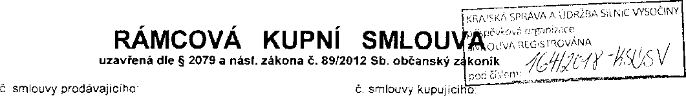

PRODÁVAJÍCÍ: | KUPUJÍCÍ:
MAKRO-ND, s.r.o. | Krajská správa a údržba silnic Vysočiny
Zelená čp. 319 | příspěvková organizace
533 72 Moravany | Kosovská 1122/16
IČO: 47453702 DIČ: CZ47453702 | 58601 Jihlava
Zastoupený: | IČO: 00090450 DIČ: CZ00090450
XXXXX, jednatelem | Zastoupený:
XXXXX | XXXX, ředitelem organizace
XXXXXXX, vedoucím prodeje | ve věcech technických:  XXXXXXXXXX
Předmětem této rámcové kupní smlouvy (dále jen smlouva) je závazek prodávajícího dodávat kupujícímu po dobu platnosti smlouvy dále specifikované výrobky či služby (dále jen zboží), to vše v rozsahu sortimentu uváděného v platných cenicich prodávajícího, a závazek kupujícího toto zboží převzít, poskytnout k převzetí potřebnou součinnost a zaplatit za ně sjednanou
kupní cenu. to vše dle těchto smluvních podmínek:
RÁMCOVÝ PŘEDMĚT KOUPĚ: náhradní díly

TERMÍN PLATNOSTI SMLOUVY: do 31.12. 2018

Cenové podmínky:
Základní ceny jsou stanoveny podle ceníku prodávajícího (popf. výrobce) platného v den objednáni zboží. Z těchto základních cen poskytne prodávající po dohodě kupujícímu slevu. Tato sleva je vždy počítána z částky bez DPH. Kupující je povinen objednávat zboží u prodávajícího na základě písemné závazné objednávky. Storno objednávky ze strany kupujícího je možné učinit písemným způsobem.

Platební podmínky:
Kupní cena bude uhrazena na základě vystavené faktury. V případě prodlení se kupující zavazuje zaplatit prodávajícímu smluvní pokutu ve výši 0,2% z fakturované kupní ceny za každý den prodlení. V případě prodleni s dodáním zboží, se prodávající zavazuje zaplatit kupujícímu smluvní pokutu ve výši 0,2% za každý pracovní den prodleni, a to z ceny zboží, s jejíž dodáním je v prodleni
Obě smluvní strany se dohodly na závazkovém limitu ve výši 200.000, Kč,
Úhrada ceny jednotlivých dodávek bude prováděna bezhotovostně v CZK Faktura bude vystavena dvakrát do měsíce a bude obsahovat veškeré náležitosti daňového dokladu dle platných právních předpisů Splatnost faktury je 30 dni od data jejího doručeni. ¹
Zboží přechází do vlastnictví kupujícího až po jeho zaplacení prodávajícímu.

Další ujednání:
Prodávající poskytuje kupujícímu zámku za jakost zboží. Obě smluvní strany se v případě reklamace zavazují sepsat reklamační zápis. Prodávající je povinen o reklamaci rozhodnout do 30 - ti dnů ode dne sepsání reklamačního zápisu.
Kupující je oprávněn uveřejnit celý obsah smlouvy, včetně identifikačních údajů prodávajícího.
Tato smlouva je vyhotovena ve 2 stejnopisech Každá smluvní strana obdrží vyhotovení (kupující 1x, prodávající 1x). Změny a dodatky lze činit pouze písemně s podpisy oprávněných osob. Tato smlouva nabývá platnosti dnem podpisu oběma smluvními stranami a účinnosti dnem uveřejněni v informačním systému veřejné správy- Registru smluv. Účastnici se dohodli, že zákonnou povinnost dle § 5 odst. 2 zákona č. 340/2015 Sb., v platném znění (zákon o registru smluv) splní kupující.
Prodávající a kupující shodně prohlašují, že si smlouvy přečetli, že smlouva byla uzavřena jako projev svobodné vůle, bez nátlaku a oběma stranám jsou zřejmá jejich práva a povinnosti z této smlouvy vyplývající

V Moravanech dne:

1 8. 05. 2018
V Jihlavě dne: 1 8. 05. 2018

Za prodávajícího: XXXXXX jednatel
Za kupujícího:
XXXXX MBA ředitel organizace
MAKRO • ND spoj. s r.o.
533 72^oravartý319
příspěvková organizace Kosovská 1122/16, 586 01 Jihlav IČO: ujCýJ45u, tel.- 557 r< 7 i ’

